DENIS BOUCHER et BASEBALL LACHINE
« Pour s’améliorer en s’amusant »

Clinique d’automne 2019

Il y aura 8 semaines d’entraînement avec Denis Boucher et des instructeurs qualifiés. Les cours sont d’une durée de 60 ou 75 minutes chacun. Le tout aura lieu au Collège St-Louis situé au 275, 36e avenue à Lachine. Les cours débuteront lundi le 21 Octobre.

Offensive/Défensive 2009-'10-'11 Lundi 19h00-20h00 $120.00
Lanceur Bantam 2005-2006 Lundi 20h00-21h15 $180.00
Lanceur PeeWee 2007-2008 Mercredi 19h00-20h15 $180.00
Lanceur Midget 2000-2004 Mercredi 20h15-21h30 $180.00
Offensive/Défensive 2006-'07-'08 Jeudi 19h00-20h15 $150.00
Offensive/Défensive 2000-2005 Jeudi 20h15-21h30 $150.00

-----------------------------------------------------------------------------------------------

Fiche d’inscription

Nom : |  |  |  |  |  |  | Âge :
Adresse :
Numéro de téléphone :
# Assurance maladie |  |  |  |  |  | Expiration :
Courriel :

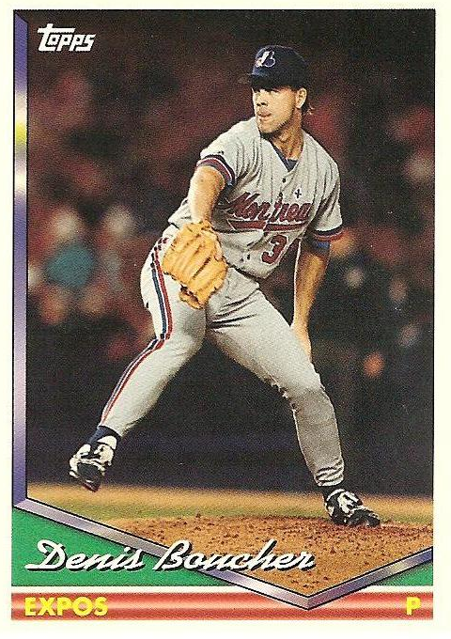

On s’inscrit par courriel à l’adresse suivante :
denisboucher38@yahoo.ca

Argent comptant ou chèque libellé au nom de
ABAL, à remettre au premier cours.

Vous pouvez me rejoindre par courriel ou au 514 242-2069

